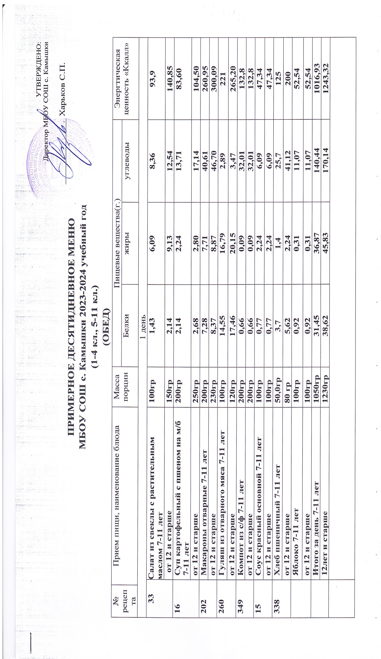

|  |  |  |  |  |  |  |
| --- | --- | --- | --- | --- | --- | --- |
|  | **2 день** | | | | | |
| **38** | **Салат из моркови с яблоком 7-11 лет** | **100гр** | **1,08** | **0,18** | **8,62** | **40,40** |
| **12 лет и старше** | **150гр** | **1,62** | **0,27** | **12,93** | **60,60** |
| **84,82** | **Борщ с капустой и картофелем на м/к**  **бульоне 7-11 лет** | **200гр** | **5,12** | **8,03** | **9,24** | **140** |
| **от 12 и старше** | **250гр** | **6,4** | **10,03** | **11,55** | **171,04** |
| **234** | **Котлета рыбная из минтая 7-11 лет** | **100гр** | **5,33** | **12,12** | **14,62** | **217,47** |
| **от 12 и старше** | **120гр** | **14,68** | **14,54** | **17,54** | **260,97** |
| **161** | **Гороховое пюре 7-11 ет** | **150гр** | **17,58** | **8,5** | **40,99** | **291,09** |
| **от 12 и старше** | **180гр** | **21,09** | **10,2** | **49,19** | **349,31** |
| **12.1** | **Соус томатный 7-11 лет** | **40гр** | **0,44** | **0,8** | **2,48** | **19,2** |
| **от 12 и старше** | **40гр** | **0,44** | **0,8** | **2,48** | **19,2** |
| **375** | **Чай с сахаром 7-11 лет** | **200гр** | **0** | **0** | **14,97** | **57** |
| **от 12 и старше** | **200гр** | **0** | **0** | **14,97** | **57** |
|  | **Хлеб пшеничный 7-11 лет** | **50,0гр** | **3,7** | **1,4** | **25,7** | **125** |
| **от 12 и старше** | **80,0гр** | **5,62** | **2,24** | **41,12** | **200** |
|  | **Сок абрикосовый 7-11 лет** | **200гр** | **1,0** | **0** | **25,4** | **105,6** |
|  | **Итого за 2 день 7-11 лет** | **1040гр** | **34,25** | **31,03** | **142,02** | **995,76** |
|  | **1020гр** | **49,85** | **38,08** | **149,78** | **1118,12** |
| **3 день** | | | | | | |
| **5** | **Салат из свежих огурцов**  **7-11 лет** | **100гр** | **0,76** | **6,09** | **2,38** | **67,3** |
| **144** | **Суп картофельный с овощами и ячневой крупой на м/к 7-11 лет** | **200гр** | **4,79** | **6,03** | **12,42** | **118,62** |
| **12 лет и старше** | **250гр** | **5,99** | **7,54** | **15,53** | **148,28** |
| **304** | **Рис отварной7-11 лет** | **200гр** | **4,87** | **7,17** | **48,8** | **279,6** |
| **12 лет и сташе** | **230гр** | **5,60** | **8,25** | **56,12** | **321,54** |
| **301** | **Куры тушеные 7-11 лет** | **100гр** | **11,77** | **10,78** | **2,93** | **155,83** |
| **12 лет и старше** | **120гр** | **14,12** | **12,94** | **3,52** | **187,00** |
| **331** | **сметанном соусе 7-11 лет, 12 лет и старше** | **30гр** | **0,57** | **1,56** | **1,71** | **23,4** |
| **349** | **Компот из сухофруктов 7-11 лет, 12 лет и старше** | **200гр** | **0,66** | **0,09** | **32,01** | **132,8** |
|  | **Хлеб пшеничный 7-11 лет** | **50,0гр** | **3,7** | **1,4** | **25,7** | **125** |
| **12 лет и старше** | **80,0гр** | **5,62** | **2,24** | **41,12** | **200** |
|  | **Груша свежая 7-11 лет** | **100гр** | **1** | **0** | **12** | **51** |
|  | **Итого за 3 день** | **980гр** | **28,12** | **33,03** | **141,06** | **953,55** |
| **12 лет и старше** | **910гр** | **32,56** | **32,62** | **150,01** | **1013,02** |
| **4 день** | | | | | | |
| **14** | **Салат из свеклы моркови 7-11 лет** | **100гр** | **1,28** | **0,09** | **8,53** | **35,4** |
| **12 лет и старше** | **150гр** | **1,92** | **0,14** | **12,79** | **53,1** |
| **82** | **Суп картофельный с макаронными изделиями на м/к бульоне 7-11 лет** | **200гр** | **8,75** | **9,80** | **19,58** | **201,62** |
| **12 лет и старше** | **250гр** | **10,93** | **12,25** | **24,47** | **252,03** |
| **26** | **Гречка отварная рассыпчатая 7-11 лет** | **200гр** | **11,5** | **8,12** | **51,52** | **325,00** |
| **12 лет и старше** | **230гр** | **13,22** | **9,34** | **59,25** | **373,75** |
| **260** | **Гуляш из говядины 7-11 лет** | **100гр** | **14,55** | **16,79** | **2,89** | **221** |
| **12 лет и старше** | **120гр** | **17,46** | **20,15** | **3,47** | **265,20** |
| **15** | **Соус красный основной 7-11 лет, 12 лет и старше** | **100гр** | **2,8** | **2,7** | **5,8** | **57,8** |
| **375** | **Чай с сахаром 7-11 лет, 12 лет и старше** | **200гр** | **0** | **0** | **14,97** | **57** |
|  | **Хлеб пшеничный7-11 лет** | **50,0гр** | **3,7** | **1,4** | **25,7** | **125** |
| **12 лет и старше** | **80,0гр** | **5,62** | **2,24** | **41,12** | **200** |
|  | **Киви свежее 7-11 лет** | **100гр** | **1** | **1** | **10** | **51** |
|  | **Итого за 4 день 7-11 лет** | **1050гр** | **43,58** | **44,03** | **138,99** | **1073,82** |
| **12 лет и старше** | **1130гр** | **51,95** | **46,82** | **161,87** | **1258,88** |
| **5 день** | | | | | | |
| **3** | **Салат из моркови с растительным маслом 7-11 лет** | **100гр** | **0,94** | **6,1** | **9,394** | **93,88** |
| **12 лет и старше** | **150гр** | **1,41** | **9,15** | **14,09** | **140,82** |
| **102** | **Суп картофельный с горохом на м/к бульона 7-11 лет** | **250гр** | **9,83** | **8,88** | **16,8** | **169,34** |
| **12 лет и старше** | **300гр** | **11,79** | **10,66** | **20,16** | **203,21** |
| **202** | **Макароны отварные 7-11 лет** | **200гр** | **9,71** | **10,28** | **54,15** | **347,93** |
| **12 лет и старше** | **230гр** | **11,16** | **11,82** | **62,27** | **400,12** |
| **268** | **котлета мясная 7-11 лет** | **100гр** | **16,5** | **24,2** | **14,32** | **344,00** |
| **12 лет и старше** | **120гр** | **19,8** | **29,04** | **17,18** | **412,80** |
| **15** | **Соус красный основной 7-11 лет, 12 лет и старше** | **50гр** | **2,8** | **2,7** | **5,8** | **57,8** |
| **349** | **Компот из сухофруктов 7-11 лет, 12 лет и старше** | **200гр** | **0,66** | **0,09** | **32,01** | **132,8** |
|  | **Хлеб пшеничный 7-11 лет** | **50,0гр** | **3,7** | **1,4** | **25,7** | **125** |
| **12 лет и старше** | **80,0гр** | **5,62** | **2,24** | **41,12** | **200** |
|  | **Апельсин свежий 7-11 лет** | **100гр** | **2** | **0** | **9** | **42** |
|  | **Итого за 5 день** | **1050гр** | **46,14** | **53,65** | **167,174** | **1312,75** |
|  | **1130гр** | **53,24** | **63,00** | **192,63** | **1547,55** |
| **6 день** | | | | | | |
| **71** | **Огурец в нарезке 7-11 лет** | **100гр** | **1,1** | **0,2** | **3,8** | **22** |
| **86** | **Суп лапша домашняя с курицей 7-11 лет** | **200гр** | **1,77** | **4,054** | **9,54** | **81,8** |
| **12 лет старше** | **250гр** | **2,21** | **5,07** | **11,92** | **102,25** |
| **31** | **Рагу из овощей 7-11 лет** | **200гр** | **6,4** | **10,4** | **45,76** | **302,72** |
| **12 лет и старше** | **230гр** | **9,9** | **11,96** | **52,62** | **348,13** |
| **39.01** | **Гуляш из отварного мяса (куриное)7-11 лет** | **100гр** | **14,14** | **15,71** | **7,14** | **252,86** |
| **12 лет и старше** | **120гр** | **16,97** | **18,85** | **8,57** | **303,43** |
| **15** | **Соус красный основной 7-11 лет, 12 лет и старше** | **50гр** | **2,8** | **2,7** | **5,8** | **57,8** |
| **375** | **Чай с сахаром 7-11 лет, 12 лет и старше** | **200гр** | **0** | **0** | **14,97** | **57** |
|  | **Хлеб пшеничный** | **50,0гр** | **3,7** | **1,4** | **25,7** | **125** |
| **12 лет и старше** | **80,0гр** | **5,62** | **2,24** | **41,12** | **200** |
| **б/н** | **Апельсин свежий 7-11 лет** | **100гр** | **0,9** | **0,2** | **8,1** | **43** |
|  | **Итого за 6 день** | **1000гр** | **30,81** | **34,66** | **120,81** | **942,18** |
| **12 лет и старше** | **930** | **37,5** | **38,12** | **135,00** | **1068,61** |
| **7 день** | | | | | | |
| **53** | **Салат из свеклы и зеленого горошка 7-11 лет** | **100гр** | **1,65** | **4,12** | **7,29** | **72,9** |
| **12 лет и старше** | **150гр** | **2,47** | **6,18** | **10,93** | **109,35** |
| **88** | **Щи из свежей капусты со сметаной на м/к бульоне 7-11 лет** | **250гр** | **6,37** | **10,06** | **8,26** | **157,04** |
| **12 лет и старше** | **300гр** | **7,64** | **12,0** | **9,912** | **188,45** |
| **26** | **Перловка отварная 7-11 лет** | **200гр** | **5,94** | **5,8** | **42,28** | **244,8** |
| **12 лет и старше** | **230гр** | **6,831** | **6,67** | **48,62** | **281,52** |
| **260** | **Гуляш из отварного мяса 7-11 лет** | **100гр** | **14,55** | **16,79** | **2,89** | **221** |
| **12 лет и старше** | **120гр** | **17,46** | **20,15** | **3,47** | **265,20** |
| **330** | **сметанном соусе 7-11 лет, 12 лет и старше** | **30гр** | **0,57** | **1,56** | **1,71** | **23,4** |
| **349** | **Компот из сухофруктов 7-11 лет, 12 лет и старше** | **200гр** | **0,66** | **0,09** | **32,01** | **132,8** |
| **338** | **Хлеб пшеничный 7-11 лет** | **50,0гр** | **3,7** | **1,4** | **25,7** | **125** |
| **12 лет и старше** | **80,0гр** | **5,62** | **2,24** | **41,12** | **200** |
|  | **Сыр 7-11 лет** | **10гр** | **2,41** | **2,95** | **0,03** | **36,3** |
|  | **Итого за 7 день\** | **940гр** | **35,44** | **41,69** | **139,84** | **1045,10** |
|  | **1100** | **38,75** | **42,71** | **147,77** | **1200,72** |
|  |  |  |  |  |  |  |
| **8 день** | | | | | | |
| **71** | **Салат из свежих помидор и огурцов 7-11 лет** | **100гр** | **1,1** | **0,2** | **3,8** | **22** |
| **22** | **Суп картофельный с клецками на м/к бульоне 7-11 лет** | **200гр** | **5,83** | **4,56** | **18,5** | **148,5** |
| **12 лет и старше** | **250гр** | **7,29** | **5,70** | **16,99** | **148,50** |
| **142,303** | **Картофель и овощи, тушеные в соусе**  **7-11 лет** | **200гр** | **4,35** | **16,79** | **30,21** | **288** |
| **12 лет и старше** | **230гр** | **5,00** | **19,31** | **34,74** | **331,20** |
| **260** | **Гуляш из отварного мяса 7-11 лет** | **100гр** | **14,55** | **16,79** | **2,89** | **221** |
| **12 лет и старше** | **120гр** | **17,46** | **20,15** | **3,47** | **265,20** |
| **15** | **Соус красный основной 7-11 лет, 12 лет и старше** | **50гр** | **2,8** | **2,7** | **5,8** | **57,8** |
| **375** | **Чай с сахаром 7-11 лет, 12 лет и старше** | **200гр** |  | **-** | **14,97** | **57** |
| **338** | **Хлеб пшеничный 7-11 лет** | **50,0гр** | **3,7** | **1,4** | **25,7** | **125** |
| **12 лет и старше** | **80,0гр** | **5,62** | **2,24** | **41,12** | **200** |
|  | **Яблоко свежее 7-11 лет** | **100гр** | **0,92** | **0,31** | **11,07** | **52,54** |
|  | **Итого за 8 день** | **1030** | **33,25** | **42,75** | **112,94** | **971,84** |
|  |  | **930** | **30,88** | **50,1** | **117,09** | **1058,90** |
| **9 день** | | | | | | |
| **71** | **Помидоры в нарезке 7-11 лет** | **100гр** | **1,1** | **0,2** | **3,8** | **22** |
| **104,105** | **Суп картофельный с фрикадельками на м/к бульоне 7-11 лет** | **250гр** | **8,89** | **6,59** | **13,5** | **159,8** |
| **12 лет и старше** | **300гр** | **10,67** | **7,91** | **16,2** | **191,76** |
| **202** | **Макароны отварные 7-11 лет** | **200гр** | **7,28** | **7,71** | **40,61** | **260,95** |
| **от 12 и старше** | **230гр** | **8,37** | **8,87** | **46,70** | **300,09** |
| **349** | **Компот из сухофруктов** | **200гр** | **0,66** | **0,09** | **32,01** | **132,8** |
| **338** | **Хлеб пшеничный 7-11 лет** | **50,0гр** | **3,7** | **1,4** | **25,7** | **125** |
| **12 лет и старше** | **80,0гр** | **5,62** | **2,24** | **41,12** | **200** |
|  | **Сок яблочный 7-11 лет** | **200гр** | **0** | **0** | **2,2** | **9** |
|  | **Итого за 9 день** | **1000** | **21,63** | **15,99** | **133,81** | **709,55** |
|  |  | **810** | **25,32** | **19,11** | **136,03** | **824,65** |
| **10 день** | | | | | | |
| **43** | **Салат с белокочанной капусты с моркови 7-11 лет** | **100гр** | **2,0** | **4,5** | **9,17** | **85,00** |
| **12 лет и старше** | **150гр** | **3** | **6,75** | **13,75** | **127,50** |
| **23** | **Свекольник 7-11 лет** | **250гр** | **2,04** | **5,00** | **14,10** | **109,75** |
| **12 лет и старше** | **300гр** | **2,45** | **6,00** | **16,92** | **131,70** |
| **30** | **Пюре картофельное 7-11 лет** | **200гр** | **6,4** | **10,4** | **45,76** | **302,72** |
| **12 лет и старше** | **230гр** | **7,36** | **11,96** | **52,62** | **348,13** |
| **260** | **Гуляш 7-11 лет** | **100гр** | **14,55** | **16,79** | **2,89** | **221,00** |
| **12 лет и старше** | **120гр** | **17,46** | **20,15** | **3,47** | **265,20** |
| **15** | **Соус красный основной 7-11 лет, 12 лет и старше** | **50гр** | **2,8** | **2,7** | **5,8** | **57,8** |
| **375** | **Чай с сахаром 7-11 лет, 12 лет и старше** | **200гр** | **0** | **0** | **14,97** | **57** |
| **338** | **Хлеб пшеничный 7-11 лет** | **50,0гр** | **3,7** | **1,4** | **25,7** | **125** |
| **12 лет ис тарше** | **80,0гр** | **5,62** | **2,24** | **41,12** | **200** |
|  | **Груша свежая 7-11 лет** | **100гр** | **1** | **0** | **12** | **51** |
|  | **Итого 10 день** | **1050** | **32,49** | **43,03** | **130,39** | **1027,02** |
|  |  | **1130** | **38,69** | **49,8** | **148,65** | **1187,33** |